ПРЕСС- РЕЛИЗ

Условия для раздела земельного участка

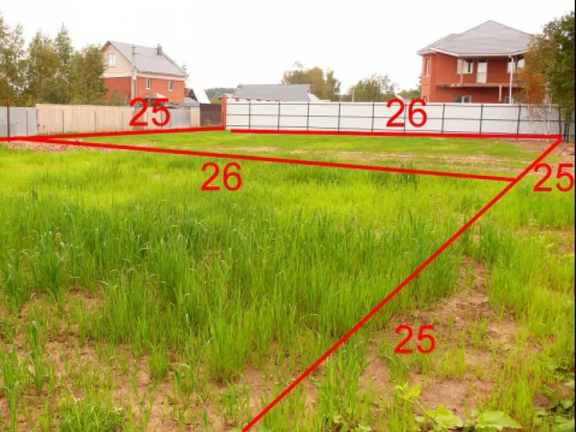
Красноярск 18 июля 2017 года - Нередко жизненные обстоятельства складываются так, что земельный участок, находящийся в собственности одного или нескольких лиц необходимо разделить на конкретные части. Поводом для этого могут послужить, в том числе, различные семейные обстоятельства.
Земельный кодекс Российской Федерации содержит правила раздела земельного участка, в ходе которого образуются нескольких земельных участков (с новыми кадастровыми номерами) и прекращается существование старого земельного участка (со старым кадастровым номером).
При этом образуемые земельные участки должны отвечать определенным требованиям – соответствовать минимальным и максимальным допустимым размерам (для каждой территориальной зоны устанавливаются свои предельные размеры участков), при этом границы земельных участков не должны пересекать границы муниципальных образований и (или) границы населенных пунктов.
Не допускается образование земельных участков, если это приведет к невозможности разрешенного использования расположенных на таких земельных участках объектов недвижимости, а также, если сохраняемые в отношении образуемых земельных участков обременения (ограничения) не позволяют использовать указанные земельные участки в соответствии с разрешенным использованием.
Кроме того, образование земельных участков не должно приводить к вклиниванию, изломанности границ, чересполосице, невозможности размещения объектов недвижимости и другим недостаткам, препятствующим рациональному использованию и охране земель.
Следует отметить, что решение вопросов, касающихся раздела земельного участка и соответствия образуемых участков перечисленным требованиям, ляжет на плечи кадастрового инженера, участие которого в данной процедуре обязательно, в силу необходимости проведения кадастровых работ и подготовки межевых планов новых участков.
Требующиеся для раздела земельного участка документы (заявление, документ, удостоверяющий личность, межевой план, квитанции об оплате) могут быть поданы собственником такого участка в офисы приема и выдачи документов Кадастровой палаты по Красноярскому краю или МФЦ «Мои документы». Если же земельный участок имеет нескольких собственников, то его раздел может быть осуществлен только при наличии письменного согласия всех сторон.

